**广州第一峰——帽峰山登山、品氧健康美食之旅**

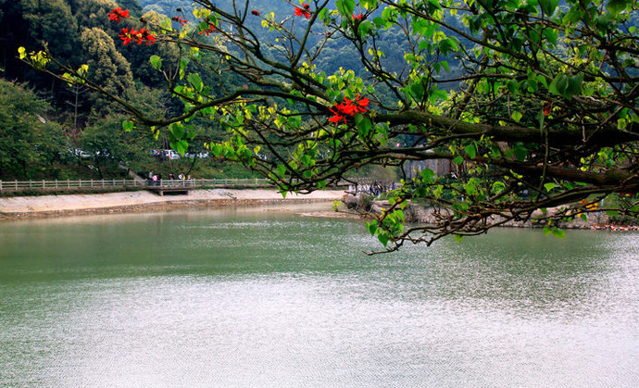 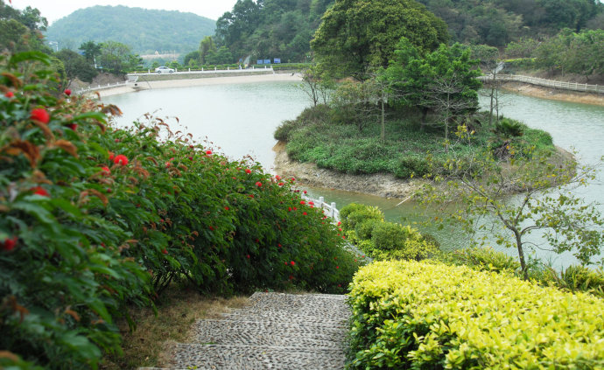

1. **08:15—08:30 中山一院医院集合上车；**
2. **08:30—09:30 乘车前往【广州帽峰山森林公园】；帽峰山海拔534.9米，为广州市区最高峰，沟谷幽深，全园森林覆盖率大于95%，景色秀美，环境幽静；**
3. **09:30—12:00 登山、品氧、观景，强身健体；**
4. **12:00—13:00 渔湾山庄特色烧鸡风味午餐；**
5. **13:00—14:30 乘车返回，健康活力之旅圆满结束！**

**收费：150元/人 （40人以上包车报价）**

**标准：1、空调旅游车；**

**2、帽峰山景区大门票；**

**3、全程导游服务；**

**4、农家午餐（500元围）；**

**5、400万/团旅游责任保险及30万元/人旅游意外保险；**

**6、送矿泉水1瓶/人；**

**帽峰山脚渔湾山庄菜单：**

**花生眉豆煲鸡脚 十大靓烧鸡2只 招牌烧排骨**

**清蒸水库瘦身魭鱼 凉瓜煎蛋饼 煎让客家豆腐**

**上汤菜心 香炒番薯叶 农家靓点心**

**每人获赠农家蛋一份（价值30元）！！！**

**联系人：冯云峰**

**电 话：83334601、13602819294**